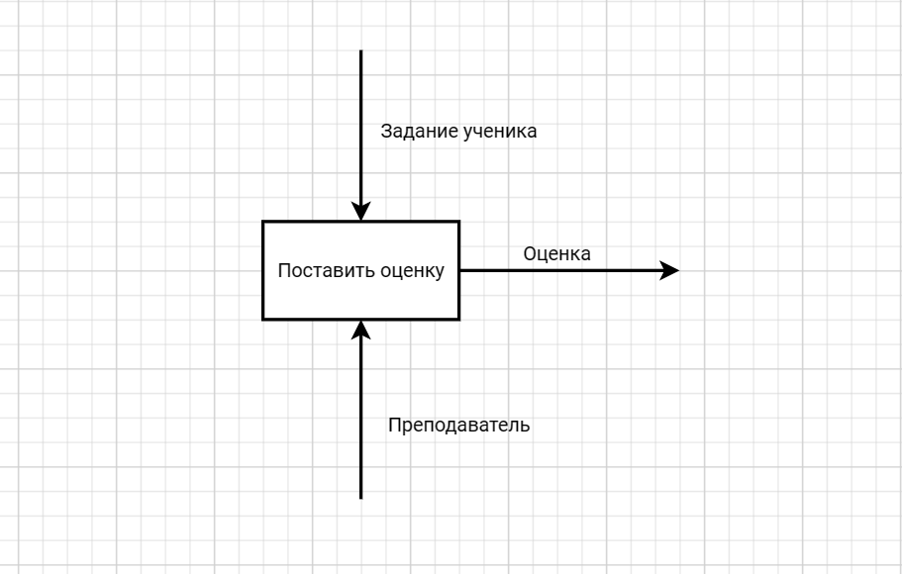Сделал IDEF0 по своим диаграммам из контрольной работы (электронный журнал успеваемости)